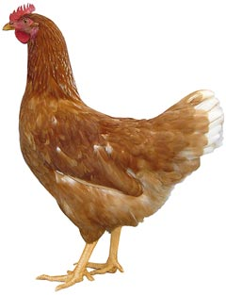
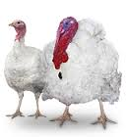 | Drůbežárna  Mírovka  Svoboda & Havel  nabízí

CHOVNÉ KUŘICE
Druh: BOVANS BROWN – ČERVENÉ
MORAVIA BSL – ČERNÉ
DEKLAB WHITE – BÍLÉ

Stáří: 17. - 22. týdnů

Cena: 155 - 185 Kč/ks
ROZKRMENÉ KRŮTY
(NA OBJEDNÁNÍ)
Druh: BIG 6

Stáří: 7. týdnů

Cena: 260 Kč/ks
V úterý 6. června 2017
v 11:40 hod. u MÚ

Dále prodej kohoutů, vitamínů, krmných směsí pro drůbež, králíky.

Informace a objednávky na tel.: 777 98 99 78

www.drubezarnamirovka.cz

